PROFESSIONE di FEDE – 25 dicembre 2022
Natale del Signore
Celebrante:
In questo giorno santissimo,
in cui celebriamo il Figlio di Dio fatto uomo,
proclamiamo la nostra Professione di fede, e cantiamo:

Cantore e poi tutti:

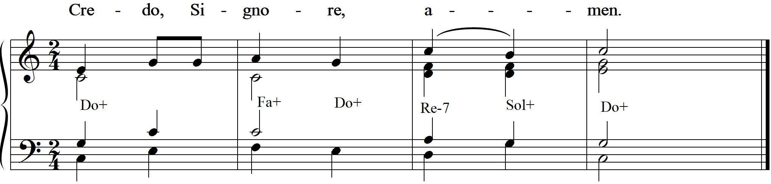
Celebrante: Credete in Dio, Padre onnipotente,
creatore del cielo e della terra? R. Credo, Signore. Amen!
Celebrante: Credete in Gesù Cristo,
suo unico Figlio, nostro Signore,
che nacque da Maria vergine,
morì e fu sepolto,
è risuscitato dai morti
e siede alla destra del Padre? R. Credo, Signore. Amen!
Celebrante: Credete nello Spirito Santo,
la santa Chiesa cattolica,
la comunione dei santi,
la remissione dei peccati,
la risurrezione della carne
e la vita eterna? R. Credo, Signore. Amen!

Celebrante: Questa è la nostra fede.
Questa è la fede della Chiesa.
E noi ci gloriamo di professarla,
in Cristo Gesù nostro Signore.

